02/24-04

Ohne Erdaufbruch

am Morgenbruch

Dommel führte umfangreiche
Sanierung mit verschiedenen Verfahren durch

Die Sanierungstechnik Dommel beendete im Dezember 2023 die Instandsetzungsarbeiten „Am Morgenbruch“ in Ahlen. Sowohl die Reparaturen als auch die Renovierungen an den Schmutz- und Regenwasserleitungen führten die Kanalprofis aus einer Hand durch. Dabei kamen unterschiedliche Methoden zum Einsatz: Die Erneuerung des Hauptkanals wurde im Tight-In-Pipe-Verfahren ausgeführt, während die Grundstücksanschlussleitungen und Regenabläufe im Schlauchliner-Verfahren saniert wurden.

Ein Zusammenspiel unterschiedlicher Sanierungsverfahren war gefragt: Bei umfassenden Reparatur- und Renovierungsmaßnahmen in Ahlen setzte die Sanierungstechnik Dommel alle Arbeiten aus einer Hand um. Auftraggeber war die Stadt Ahlen. Dommel hatte sich in einer öffentlichen Ausschreibung als wirtschaftlichster Bieter für den Auftrag qualifiziert. Die Instandsetzung begann Anfang November 2023 und endete Ende Dezember 2023. Das Projekt betraf eine Erschließungsstraße für das Gewerbegebiet Kleiwellenfeld. Um den Verkehrsfluss in der Umgebung aufrechtzuerhalten, wurde die Einmündung der Schorlemerstraße aufrechterhalten. Für weitere umliegende Straßen wurde eine dauerhafte Verkehrsregelung gewährleistet. Auch eine temporäre Umleitung des Schmutzwassers wurde eingerichtet, um die Arbeiten zu erleichtern und die Umweltbelastungen zu minimieren.

Vorbereitungen für das Tight-In-Pipe-Verfahren
Ein zentraler Bestandteil der Maßnahme war die Sanierung des Hauptkanals mittels Tight-In-Pipe-Verfahren (kurz TIP). Das grabenlose Verfahren ermöglicht es, werksseitig gefertigte Rohre in vorhandene Leitungen einzuschieben, ohne diese auszugraben. Dadurch kann die Nutzungsdauer schadhafter Kanäle um mehrere Jahrzehnte verlängert werden. In Ahlen fiel die Wahl hierfür auf Kurzrohrmodule aus Polypropylen (PP). Sie entsprechen den geltenden DIN-Normen und gewährleisten eine langlebige sowie effiziente Sanierung. Bevor das Tight-In-Pipe-Verfahren angewendet wurde, führte Dommel eine Kamerabefahrung und eine gründliche Reinigung der zu sanierenden Bereiche durch: Sowohl im Hauptkanal – ein Betonrohr mit einem Durchmesser von DN 300 – als auch im Schacht – mit einem Durchmesser von DN 1000 – setzten die Kanalprofis dafür auf die Wasserhochdruck-Reinigung mittels kombiniertem Spül- und Saugwagen. Lose Ablagerungen, Schlamm und andere Verunreinigungen wurden so entfernt. Feste Hindernisse wurden, wo erforderlich, mittels Kanalroboter abgefräst. Vor der Bestellung der Neurohre wurde zudem eine Kalibrierung des Altkanals durchgeführt, um den Innendurchmesser exakt zu bestimmen.

TIP-Verfahren: Effiziente Integration ins Kanalsystem
Daraufhin wurden die werkseitig vorgefertigten Kurzrohrmodule aus biegeweichem Polypropylen (PP-Material) mit einer kreisförmigen Dimension von DA 285 Millimetern in das bestehende Rohr eingeführt. Im Startschacht positioniert, wurden diese mittels hydraulischer Vortriebskraft in die zu sanierende Haltung eingebaut. Vor dem ersten Rohr wurde noch eine Kaliberhülse aus Stahl eingesetzt, die Scherben oder Deformationen des Altrohres zurückdrückte. Durch den sukzessiven Einbau der Rohrmodule entstand ein dauerhaftes und statisch belastbares neues Rohr im bestehenden Kanalsystem. Anschließend wurden die Zuläufe mittels Robotertechnik aufgefräst und durch einen Einschweißsattel und ein Hutprofil sorgfältig eingebunden. Zu guter Letzt wurde das neue Rohr einer Dichtheitsprüfung unterzogen und mittels Kamera inspiziert. Erst nach dieser erfolgreichen Prüfung wird das Kanalsystem wieder in Betrieb genommen. Das Tight-In-Pipe-Verfahren bietet eine Vielzahl von Vorteilen gegenüber herkömmlichen Sanierungsmethoden. Es erfordert weniger invasive Eingriffe. Auch die Arbeitszeit und die Kosten werden im Vergleich zu einer offenen Bauweise deutlich reduziert. Es minimiert zudem Störungen für Anwohnerinnen und Anwohner sowie für den Verkehr, da die Baustellen kleiner sind und weniger Materialtransport erforderlich ist. Insgesamt ist das Tight-In-Pipe-Verfahren eine effektive und wirtschaftliche Lösung zur Sanierung von Kanalsystemen.

Vorbereitungen für das Schlauchliner-Verfahren
Auch die zeitgleich stattgefundene Sanierung der Grundstücksanschlussleitungen (GAL) – bestehend aus Schmutz- und Regenwasserleitungen – erfolgte in geschlossener Bauweise. Zu Beginn wurden die rund 20 Seitenzuläufe und Hausanschlüsse mit einem Durchmesser von DN 150 Millimetern gereinigt. Danach folgte die Voruntersuchung mittels Schiebekamera. Diese Maßnahme diente der Beurteilung der Profilfreiheit sowie der Festlegung des Außendurchmessers der Schlauchliner. Wie auch schon bei den Hauptkanälen, wurden auch in den Anschlussleitungen vor der eigentlichen Sanierung Hindernisse mittels Fräsroboter entfernt, um das formschlüssige Anliegen der Schlauchliner sicherzustellen.

Wiederherstellung durch Schlauchlinerinstallation
Für die Renovierung wurde ein flexibler Schlauchliner mit einem Durchmesser von DN 150 Millimetern verwendet, der auch vorhandene Bögen in den Leitungen faltenfrei auskleiden kann. Die seitlichen Zulaufleitungen an den Hauptkanal wurden über vorhandene Straßensenken oder Revisionsschächte saniert. Nur vereinzelt waren Kopflöcher erforderlich, um eine Zugänglichkeit zu den Leitungen zu schaffen. Für die Schlauchlinersanierung setzte Dommel auf den warmhärtenden, epoxidharzgetränkten Flexliner. Nach dem Aushärten mit Wasserdampf wurden Rückstellproben entnommen sowie eine Druckprüfung durchgeführt, um die Stabilität und Dichtheit des Systems sicherzustellen. Die abschließende Inspektion der angebundenen Anschlussleitungen sicherte die Qualität der Sanierungsmaßnahmen und gewährleistete die langfristige Funktionalität der Kanäle. Neben diesen Arbeiten wurde im Bereich der Regenwasserleitung zusätzlich ein neues Schachtbauwerk errichtet, was Dommel ebenfalls mit einer eigenen Tiefbau-Kolonne bewerkstelligen konnte.

Die erfolgreiche Sanierung des Hauptkanals, sowie der Schmutz- und Regenwasserkanäle „Am Morgenbruch“ in Ahlen aus einer Hand demonstriert die Kompetenz und Effizienz der Sanierungstechnik Dommel. Durch die intelligente Kombination verschiedener Verfahren und hochwertiger Materialien wurde die dortige Kanalinfrastruktur schnell und nachhaltig saniert und ihre Leistungsfähigkeit wiederhergestellt.
ca. 6.300 Zeichen

Über die Sanierungstechnik Dommel GmbH:
Die Sanierungstechnik Dommel GmbH mit Sitz im nordrhein-westfälischen Hamm ist Spezialist für sämtliche Dienstleistungen rund um die Instandhaltung von Kanälen und Schächten. Als kompetenter Partner von Kommunen, Verantwortlichen der Industrie und Ingenieuren bietet sie neben Zustandserfassungen auch diverse grabenlose Sanierungsverfahren sowie alle erforderlichen Tiefbauarbeiten aus einer Hand an. Bei den Maßnahmen stehen eine partnerschaftliche Arbeitsweise und eine hohe Ausführungsqualität immer im Mittelpunkt. Die Abwicklung von Kanalsanierungsprojekten mit außergewöhnlichen Anforderungen ist darüber hinaus eine Stärke des Unternehmens. Die Sanierungstechnik Dommel GmbH beschäftigt mehr als 95 Mitarbeiter und ist seit 1989 auf dem deutschen Markt aktiv.

Bildunterschriften

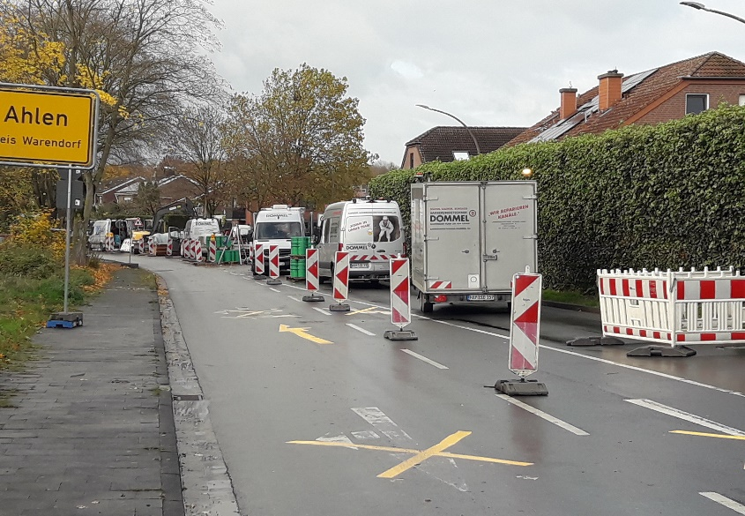
[24-04 Sanierungsmaßnahmen Ahlen]
Die Sanierungstechnik Dommel beendete kürzlich umfangreiche Instandsetzungsmaßnahmen „Am Morgenbruch“ in Ahlen.
Foto: Sanierungstechnik Dommel GmbH

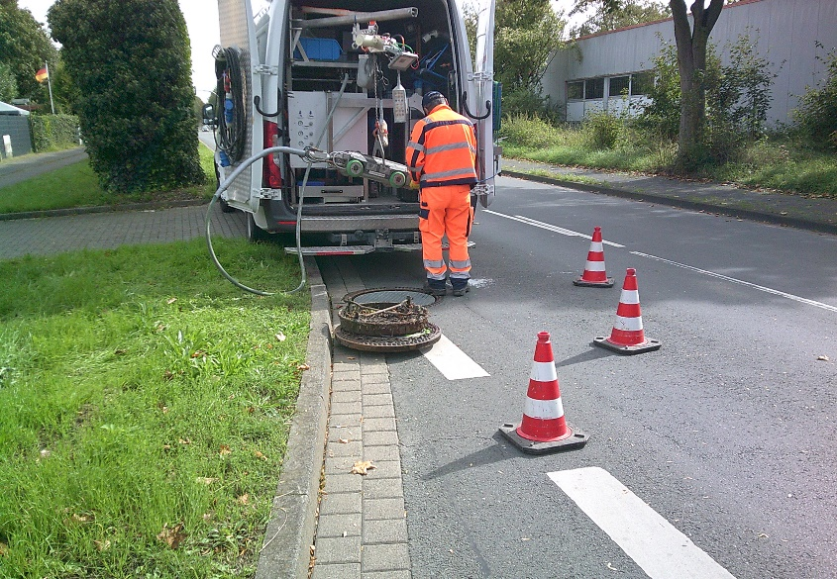
[24-04 Fräsroboter]
Zur Vorbereitung der Kanalsanierung wurden feste Hindernisse in den Altrohen mittels Fräsroboter entfernt.
Foto: Sanierungstechnik Dommel GmbH

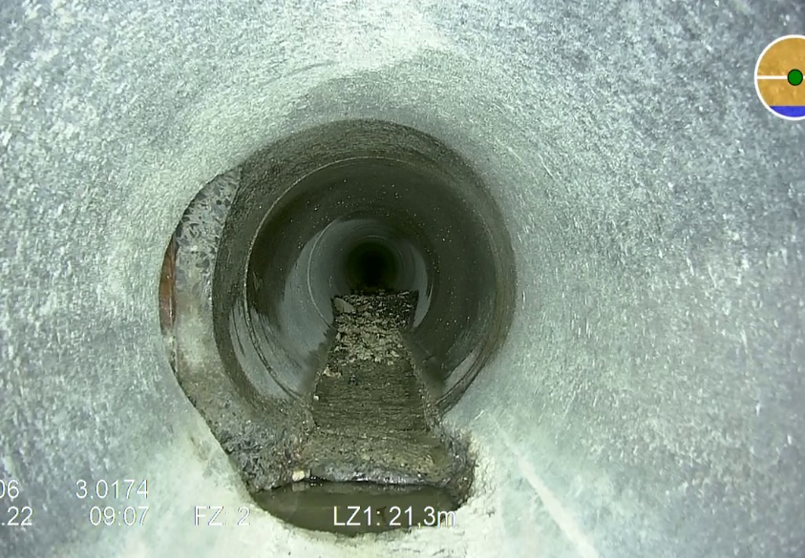
[24-04 Vorher]
Vorheriges Bild des Kanalrohrs mit sichtbaren Schäden.
Foto: Sanierungstechnik Dommel GmbH
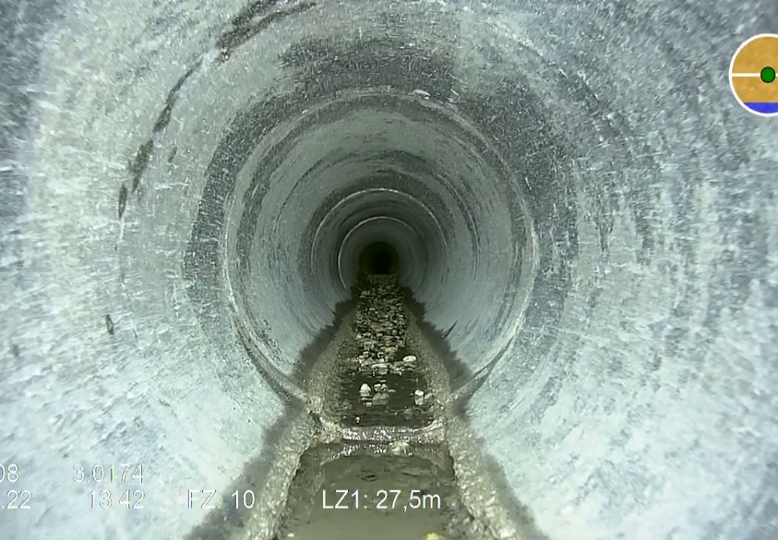
[24-04 Sohle]
Auch die in Teilbereichen fehlende Kanalsohle konnte mit dem Rohreinbau im TIP-Verfahren wieder ausgeglichen werden.
Foto: Sanierungstechnik Dommel GmbH

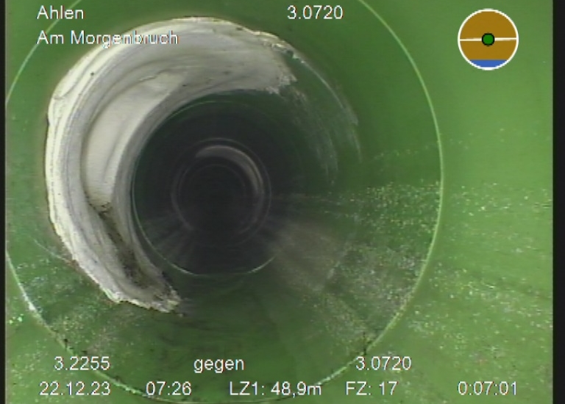
[24-04 Einschweiß-Sätteln]
Nach dem Kurzrohr-Einbau wurden die seitlichen Anschlüsse mittels Einschweiß-Sätteln an den sanierten Hauptkanal angebunden.
Foto: Sanierungstechnik Dommel GmbH
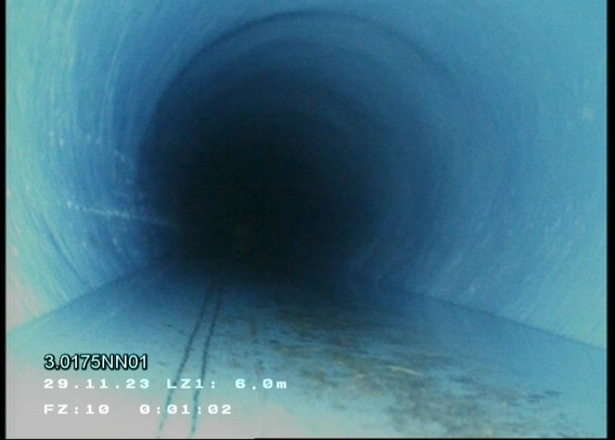
[24-04 Anschlussleitungen]
Auch die Anschlussleitungen sind nach erfolgreichem Schlauchlinereinbau wieder schadensfrei und dicht.
Foto: Sanierungstechnik Dommel GmbH

Rückfragen beantwortet gern:

Sanierungstechnik Dommel GmbH
Benedikt Stentrup
Tel: +49 (0) 2381 98 764 21
eMail: benedikt.stentrup@sanierungstechnik-dommel.de
www.sanierungstechnik-dommel.de

Kommunikation2B
Mareike Wand-Quassowski
Tel. +49 (0) 231 330 49 323
eMail: m.quassowski@kommunikation2b.de
www.kommunikation2b.de

